SISTEMA DE GESTIÓN DE PROYECTOS DE INVESTIGACIÓN

Especificación de Caso de Uso:

CU14-Consultar logs de sincronización

Versión 1.0

Lima, Mayo del 2026

Control de Versiones
Fecha | Versión | Descripción | Autor
04/05/2026 | 1.0 | Creación del documento. | Marcos Basualdo

ÍNDICE
1. Introducción 4
1.1 Propósito 5
1.2 Alcance 5
1.3 Definiciones, siglas y abreviaciones 5
1.4 Referencias 5
1.5 Resumen 5
2. Descripción General 7
2.1 Diagrama de Casos de Usos 7
2.2 Descripción 7
2.3 Actores 7
2.4 Precondiciones 7
2.5 Pos Condiciones 8
2.6 Flujo Básico 8
2.7 Excepciones 8
2.8 Prototipos visuales 9
2.9 Requerimientos no funcionales 11

Introducción

Propósito
El propósito de este documento es definir el comportamiento y las restricciones del caso de uso CU014 - Consultar logs de sincronización. Esta funcionalidad es fundamental para garantizar la transparencia, la trazabilidad técnica y la seguridad del sistema, proporcionando un registro auditable de los procesos automáticos y las acciones críticas manuales realizadas dentro del SGPI.

Alcance
Este caso de uso abarca la visualización y filtrado del historial de eventos del sistema (Módulo de Auditoría). Incluye el rastreo de sincronizaciones externas (scraping del VRIP), importaciones de datos (Excel RAIS) y modificaciones críticas de configuración. Responde directamente al cumplimiento del requerimiento RQ18.

Definiciones, siglas y abreviaciones
- Log: Registro secuencial e inmutable de los eventos o transacciones que ocurren en un sistema informático.
- Auditoría: Revisión sistemática de los registros para verificar que los procesos se ejecuten según lo previsto y detectar anomalías.
- Scraping automático: Proceso del sistema que extrae datos de fuentes externas sin intervención humana.

Referencias
- Matriz de Elicitación de Requisitos SGPI_FISI.
- Políticas de Seguridad y Retención de Datos de la UNMSM.

Resumen
El Administrador accede a una bitácora centralizada donde el sistema documenta cada acción importante. El Administrador no puede alterar esta información, pero dispone de herramientas de búsqueda por rango de fechas, tipo de evento o usuario responsable, permitiendo un diagnóstico rápido en caso de fallos en la sincronización o auditorías de seguridad.

Descripción General

Diagrama de Casos de Usos
. 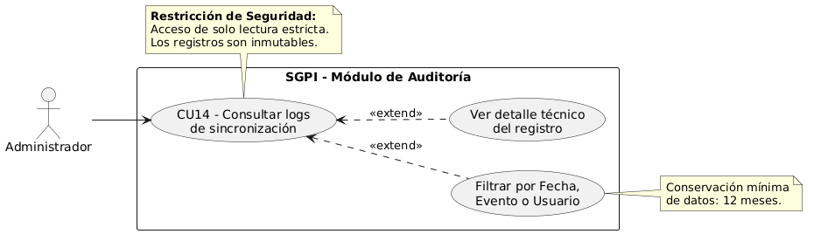

Descripción
El módulo de logs actúa como la "caja negra" del SGPI. Registra silenciosamente el éxito o fracaso de las tareas en segundo plano (como la búsqueda diaria de convocatorias) y las acciones de los usuarios con privilegios. La interfaz provee un visor estructurado para interpretar esta data técnica de manera amigable.

Actores
- Administrador: Único perfil autorizado para acceder a la bitácora del sistema por motivos de seguridad técnica y confidencialidad.

Precondiciones
- El usuario debe estar autenticado con el rol de Administrador.
- El componente de registro de eventos del sistema (logger) debe estar activo y conectado a la base de datos de auditoría.

Pos Condiciones
El estado del sistema no sufre ninguna alteración (es una operación de solo lectura estricta).

Flujo Básico
- El usuario selecciona la opción "Auditoría de Logs" en el panel de control.
- El sistema recupera los registros de la base de datos, ordenados del más reciente al más antiguo.
- El sistema muestra una tabla paginada con las columnas: Fecha/Hora, Tipo de Evento (Sincronización, Importación, Modificación, Error), Usuario (o "Sistema") y Estado (Éxito/Fallo).
- El Administrador ingresa parámetros en el buscador superior: selecciona un rango de fechas y elige "Sincronización VRIP" en el filtro de evento.
- El Administrador presiona "Aplicar Filtros".
- El sistema procesa la consulta y actualiza la tabla con los resultados coincidentes [Excepción EX1].
- El Administrador hace clic en un registro específico para ver más detalles.
- El sistema despliega una ventana modal con el detalle técnico del evento (ej. cantidad de registros extraídos, tiempo de ejecución o traza del error).
- El usuario cierra la ventana modal.
- El caso de uso termina.

Excepciones
[EX1]: No se encontraron registros coincidentes
- Si al aplicar los filtros en el paso 6 la base de datos no devuelve resultados, el sistema muestra la tabla vacía acompañada del mensaje: "No se encontraron logs que coincidan con los criterios de búsqueda para el período seleccionado". El usuario puede limpiar los filtros para volver al paso 3.

Prototipos visuales
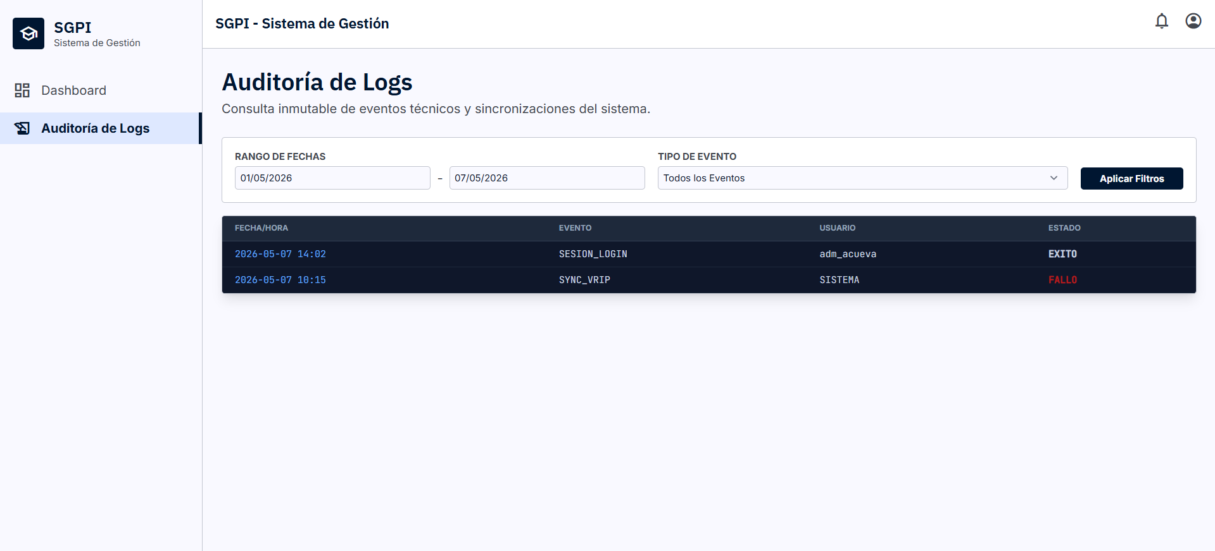
Figura 1. Módulo de Auditoría - Historial de Eventos del Sistema
La captura muestra el tablero principal de auditoría. El sistema recupera y lista cronológicamente todas las acciones críticas (logins, sincronizaciones, errores), presentando información esencial de solo lectura como la marca de tiempo, el tipo de evento y el usuario responsable, cumpliendo con el principio de inmutabilidad del registro.
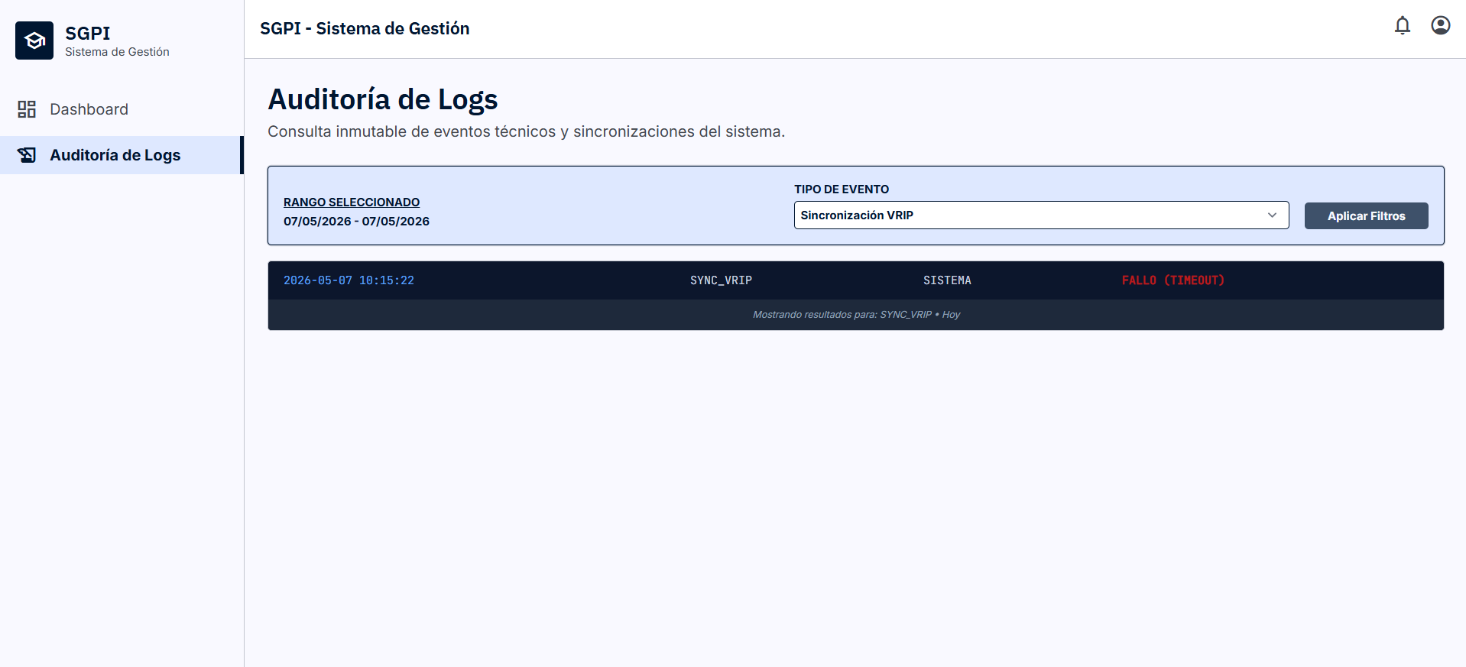
Figura 2. Aplicación de filtros avanzados para diagnóstico técnico
En esta pantalla se visualiza la interacción del Administrador con las herramientas de búsqueda. Se evidencia la selección de un rango de fechas específico y el filtrado por el evento "Sincronización VRIP". El sistema procesa la consulta y refresca la tabla para aislar únicamente los registros que requieren atención técnica.
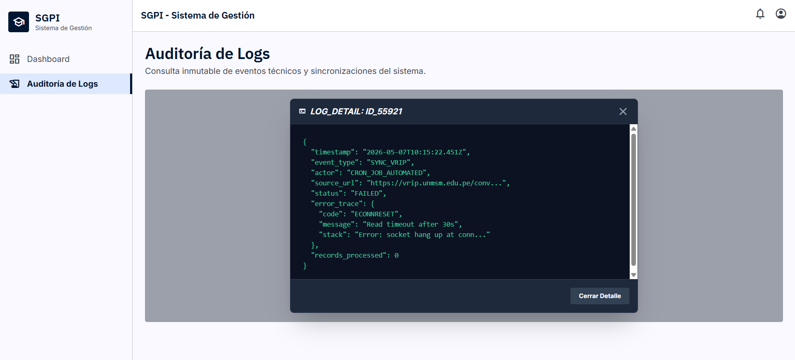
Figura 3. Visor de detalle de log - Inspección de traza y metadatos
La captura evidencia la ventana modal de nivel técnico que el sistema despliega al inspeccionar un registro. Se presenta el contenido crudo del evento en formato estructurado, permitiendo al Administrador visualizar trazas de error, tiempos de respuesta y cantidad de datos afectados para un diagnóstico preciso.
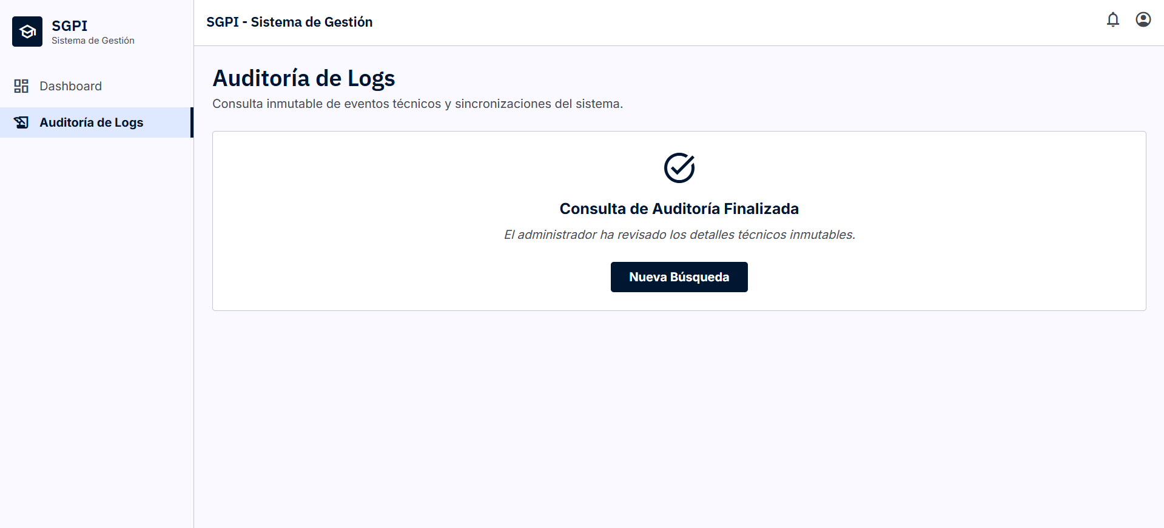
Figura 4. Finalización de la consulta de auditoría
Se muestra el estado final tras cerrar el visor de detalles. El sistema garantiza que no se han realizado modificaciones sobre el registro original, manteniendo la integridad de la bitácora para futuras auditorías de cumplimiento institucional.

Requerimientos no funcionales
- Seguridad (Inmutabilidad): Los registros mostrados son de estricta lectura. Ningún perfil, incluido el Administrador o los desarrolladores desde el frontend, debe tener un botón o endpoint habilitado para modificar o eliminar un registro de log.
- Conservación de datos: La base de datos debe almacenar y mantener disponibles los logs por un período mínimo de 12 meses antes de cualquier proceso de archivado en frío.
- Rendimiento: Las consultas en la tabla de auditoría deben resolverse en menos de 3 segundos, para lo cual la base de datos debe contar con indexación por campos de fecha y tipo de evento.

